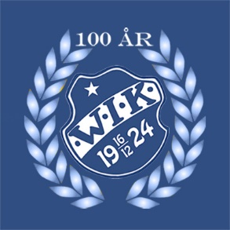

Lördagen den 17 augusti 2024
Vittjärvs Idrottsplats
Program Aktivitetsdag kl 12 – 16.30
Labyrintorientering
Fotbollsmatch seniorer Vittjärv – Rutvik kl 13.00
Fotbollsmatch ungdomar kl 15.00
Dragning/prisutdelning Jubileumsorientering historiska platser i Vittjärv
Visning bilar, polisbil, räddningsfordon
Godisregn
Loppisplatser på grusplanen – om du har något du vill sälja
(baklucka eller bord som finns att låna)
Försäljning fika, hamburgare
Pub-kväll kl 19 - 01
Välkommen till en trevlig kväll med mat, dryck och livemusik!
Mingel från kl 19.00, buffén serveras från kl 19.30
Kostnad för buffén inkl alkoholfri dryck 100 kr.
Föranmälan krävs till buffén (senast 9/8) genom att
swisha 100 kr till 123 189 8113
Begränsat antal platser för matgäster – först till kvarn gäller.
Möjlighet finns att köpa vin och öl för buffégäster och övriga.
Varmt välkomna till årets viktigaste födelsedagsfirande!

